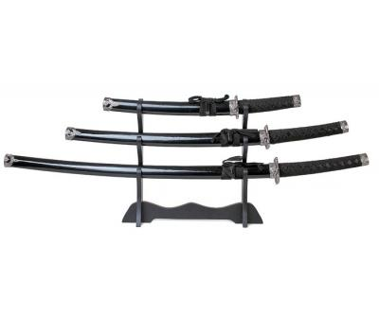



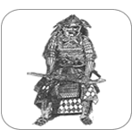
Odjezd: sobota 15. 7. dopoledne (přesný čas odjezdu a příjezdu bude upřesněn) 
Příjezd: v pátek 21.7. odpoledne
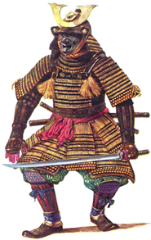
Místo: Morávka Lipové. Popis tábořiště – tábor se koná v údolí Velký Lipový. (příjezd: po silnici po zelené turist. značce směr RS České srdce, Koliba.... - cca 3 km od Morávky střed. Tábořiště dříve patřilo 5. ZŠ, dnes T.O. Psanci Ostrava)
Cena: 950,- Kč. V ceně je zahrnuto stravování, pronájem tábořiště, zajištění táborového materiálu, doprava a ostatní náklady tábora.
Nevratná záloha: 400 Kč. Záloha a přihláška na tábor se vybírá do 15. 6. 2006 ! Doplatek 550,- Kč se platí při nástupu na tábor. Při předčasném odjezdu z tábora z důvodu nemoci, nebo vážných rodinných důvodů se vrací zbytek nevyčerpané ceny tábora v hodnotě stravy (cca80Kč/den).
Ubytování: stany s matrací (oddílové stany pro 2, starší členové – stany Sahara pro 4 os.).

Stravování: 4x denně (vaření po družinách).
Pořadatel: Sdružení Klubko – Turistický oddíl KROK, IČ 70 63 21 38
Nár. mučedníků 2548, 738 01 Frýdek-Místek
klubko@post.cz, www.klubkofm.cz, čís.účtu: eBanka 1052498001/2400

Vedoucí: Lukáš Hrůzek, mobil: 731 443 019
Mgr. Martin Sysala (hlavní vedoucí) mobil: 731 409 953
Vojtěčh Pustovka, Petra Nováková

Předtáborové setkání (není povinné): 28. 6. v 18.00 v klubovně v Sokolovně Staré Město (dotazy k táboru
a tábořišti, zapůjčení výstroje apod.)
S sebou: doporučujeme vše nabalit do batohu! Ve stanech budou věci vybaleny a rozloženy. 
Oblečení: starší oblečení na hry, dlouhé i krátké kalhoty, košile, trička, plavky, čepice proti slunci, spodní prádlo, ponožky, kapesníky, teplé věci na spaní, lehkou bundu, šátek, lehké boty (tenisky), pevné boty (pohory, kotníkové botasky), pláštěnku…
Ostatní: toaletní potřeby (v obalu), ručníky, opalovací krém, ešus (označený!), lžíce (2x), plastový (plechový) hrníček na pití, spací pytel, svítilna + náhr.baterie!, nůž, psací potřeby, blok, svačinu na sobotní příjezd
Doporučeno gumáky (holinky), hudební nástroj, repelent, kadet, papírové míčky, sluneční brýle, karimatku, starší deštník (pozor nenahrazuje pláštěnku(!), ale je dobrý při malých přesunech po táboře nebo např. na wc), malý plátěný batoh na výlety, plastovou láhev na pití
Kapesné: cca 100 Kč (na příp.útratu při výletech).

Na program: bílé bavlněné tričko, vázačku, KPZ,

Doklady: list účastníka tábora, prohlášení od lékaře, kopie karty zdravotní pojišťovny

Budeme rádi když nám do celotáborové přispějete drobnými cenami (sladkostmi v jakémkoliv množství).
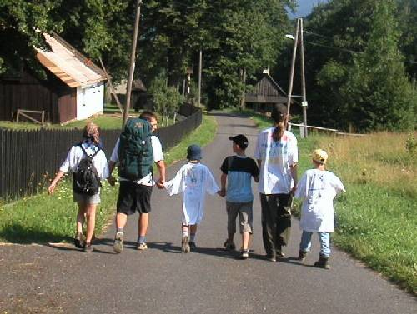
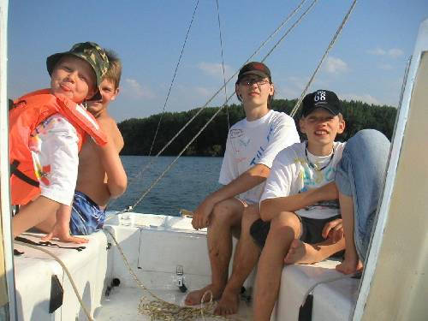
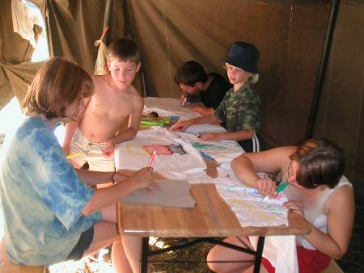
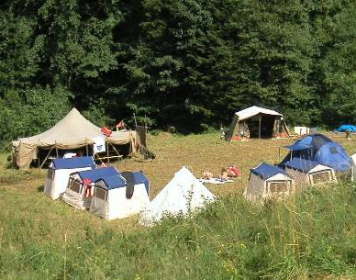

Další informace a doporučení k táboru:

- upozorňujeme na nevhodnost brát s sebou na tábor cennosti jako např. šperky a elektroniku, provozovatel ani vedoucí neručí za jejich případné poškození či ztrátu.
- doporučujeme veškeré věci označit značkou, jménem apod.
- v táboře není el. proud
- z programových důvodů bude případné používání mob. telefonů omezeno pouze na dobu odpoledního a večerního volna
- děti jsou v rámci tábora pojištěny základním úrazovým pojištěním
- každý účastník letního tábora podléhá táborovému řádu a pokynům vedení tábora. Hrubé nebo opakované nedodržení táborového řádu může být potrestáno i vyloučením z tábora bez finanční náhrady
- tábor se koná za finanční podpory Ministerstva školství, kultury, mládeže a tělovýchovy
- přihlášku naleznete i na www.klubkofm.cz pod odkazem materiály/dokumentace

Přihláška - odstřihněte

SDRUŽENÍ KLUBKO – T.O.KROK
Přihláška na letní stanový tábor
od 15. 7. do 21. 7. 2006 na Morávce

Jméno účastníka: ………………………………………………………………………………….
Věk: ………………………………………………………………………………….
Trvalé bydliště: ………………………………………………………………………………….
………………………………………………………………………………….

Tel. kontakt na rodiče: ………………………………………………………………………….

Dne: ………………..…….. Podpis rodičů: ………………………….

Přihlášku společně se zálohou na tábor odevzdejte do 15.7. 2006 vedoucímu oddílu.
LIST ÚČASTNÍKA LETNÍHO STANOVÉHO TÁBORA SDRUŽENÍ KLUBKO – T.O.KROK
15. 7. – 21. 7. 2006

Jméno účastníka: ………………………………………………………………………….
Adresa: …………………………………………………………………………..
Dat. narození: ……………………….. Zdrav. pojišťovna ………………………..
Kontaktní telefon a adresa na rodiče popř. zákonného zástupce v průběhu konání tábora (kdo je případně oprávněn převzít dítě v době trvání tábora):
Jméno: …………………………….. Telefon: ……………………. / ….……………………
Jméno: …………………………….. Telefon: ……………………. / ….……………………
Adresa (pokud je jiná než adresa dítěte) : ……………………………………………………………..

- Dítě je: plavec (uplave více než 100m) částečný plavec neplavec
- Dítě pravidelně bere tyto léky (pokud je neuvede lékař):

- Další informace o dítěti pro vedoucí tábora, které chcete uvést (omezení, problémy, návyky..):

Prohlášení zákonných zástupců účastníka tábora:
Prohlašuji, že ošetřující lékař nenařídil dítěti změnu režimu, dítě nejeví známky akutního onemocnění (průjem, teplota.. apod.) a okresní hygienik ani ošetřující lékař mu nenařídil karanténní opatření. Není mi též známo, že v posledních dvou týdnech přišlo dítě do styku s osobami, které onemocněly přenosnou nemocí. Dítě je schopno účastnit se tábora.
Současně prohlašuji, že uvedené telefonické spojení v době konání tábora je platné, seznámil jsem se s pokyny pořadatele tábora a jsem srozuměn s tím, že v případě závažných zdravotních problémů dítěte, nebo vážných kázeňských přestupku, bude dítě z táboru předčasně předáno zpět rodičům, popř. v účastnickém listu uvedenému zástupci. Dále se zavazuji uhradit případné škody, které dítě úmyslně způsobí.

Datum: ……………………….. Podpis rodiče/ zák. zástupce: …………………………….
List účastníka tábora spolu s kopií průkazu zdravotní pojišťovny odevzdejte vedoucímu tábora při odjezdu na tábor

Posudek lékaře o zdravotní způsobilosti dítěte k účasti
na stanovém táboře Turistického oddílu KROK od 15. 7. do 21. 7. 2006 na Morávce

V souladu se zdravotními předpisy pro hromadné zotavovací akce potvrzuji že…………………………………………….... narozen: ..……………………. se může účastnit letního dětského tábora.

Dítě má tyto zdravotní omezení: ………………………………………………………………………
…………………………………………………………………………………………………………
…………………………………………………………………………………………………………
…………………………………………………………………………………………………………

Alergie na (pro případ lékařského ošetření uveďte prosím, zvláště alergické reakce na podané léky):
…………………………………………………………………………………………………………
…………………………………………………………………………………………………………
…………………………………………………………………………………………………………
…………………………………………………………………………………………………………
Užívá léky (typ/druh, dávka) ……………....................………………………………………………
…………………............................................………………………………………………………..
…………………………………………………………………………………………………………
…………………………………………………………………………………………………………

Datum :

Podpis lékaře/razítko :

Děkujeme

